Question 1) La BD avec les 6 premiers sans pochettes :  
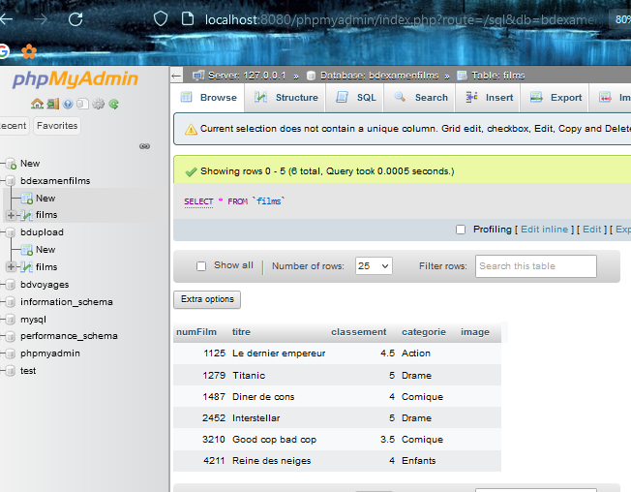

Question 2) La page d’accueil sans rien d’affiché :



Question 3-A-1) Formulaire d’ajout avec des données :

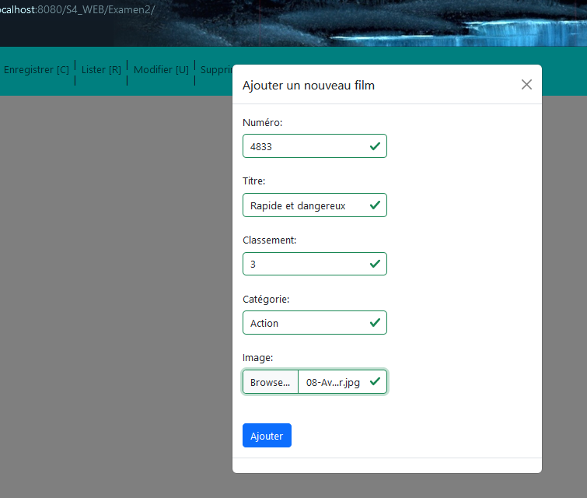

Question 3-A-2) Confirmation que le film a été ajouté  :

Question 3-A-3) Preuve que les 2 nouveaux films sont présents (J’ai un bug avec l’image pour l’instant)  :

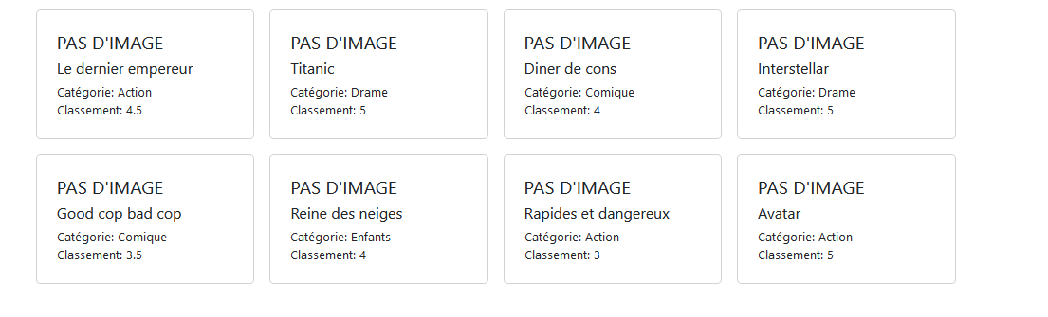

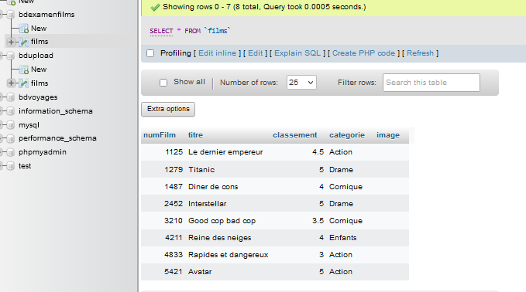

Question 3-B) même CE que plus haut, on voit tous les CARDS, mais je vais ajouter les images plus tard.

En fait j’ai ajouté le num, pour aider avec la modif ensuite :

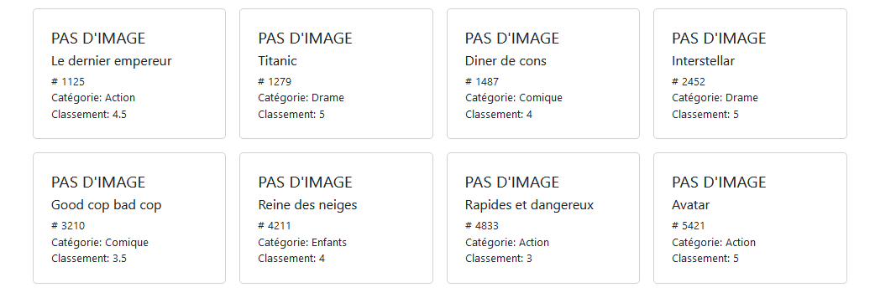

Question 3-C-1) form pour modifier, faut entrer le numFilm :

Question 3-C-2)

Question 3-D)  
J’ai un film à effacer :

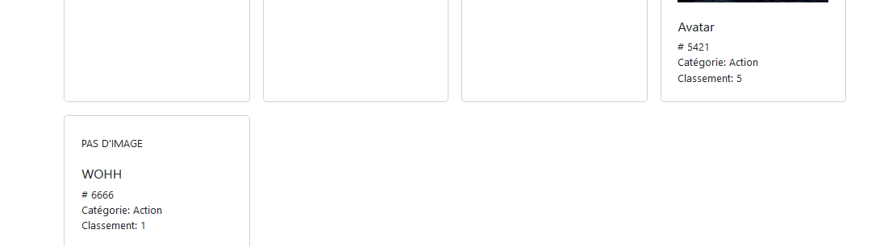

Je clique Supprimer en haut :

Ça me dit que ça a été effacé :

Et la card n’est plus là après avoir pesé Lister donc dans la BD non plus :

Je ne me suis pas rendu à tout ce qui est pochette sauf l’affichage avec la valeur dans la BD :  
Donc ça va dans la BD, et ça affiche :

Mais le UPDATE ne prend pas en compte la valeur du form à file chooser.  
Pas eu le temps, j’ai eu des bugs cons, genre nommer un dossier include au lieu de bdconfig, et table film au lieu de films, qui m’ont pris genre 45min chaque hahaha

Je viens de réparer une partie, maintenant, si j’ajoute un film, la pochette fonctionne, affiche, et va dans la BD, et tout. MAIS je l’ai pris de son dossier où il reste, je l’avais déjà mis là…  
Autrement dit, il n’y a pas de création de fichier, ou de suppression de fichier…  
Sinon, tout le reste est A1 😊.  
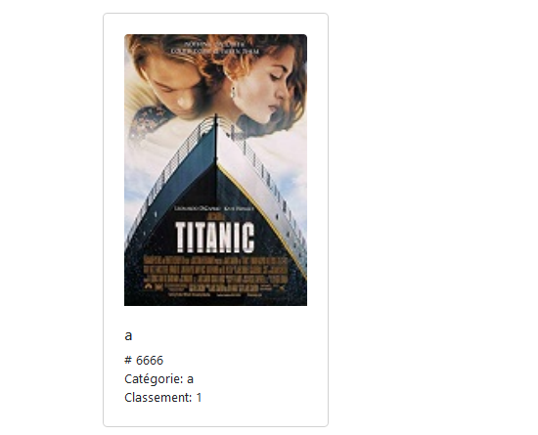

Je suis vraiment déçu, mais mon autre bug est que, si je pèse Modifier dans ma fenêtre où je choisis un num à modifier, le modal ne quitte pas pour me montrer le prochain, comme j’aurais pensé avec :

<button type="button" class="btn btn-info" data-dismiss="modal" data-toggle="modal" data-target="#updateModal">Modifier</button>

Weird…, rien ne se passe et les noms sont bons.  
OH WOW, c’était des data-bs- au lieu de data-!!!!!!!!!!!!!  
J’ai TELLEMENT perdu mon temps pour ça !!!!!!!

Donc maintenant si j’entre un chiffre, je passe au prochain modal automatiquement :

Maintenant ca affiche les valeurs automatiquement :

